114年度
臺中市北區地震災害桌上演習
成果報告暨檢討報告

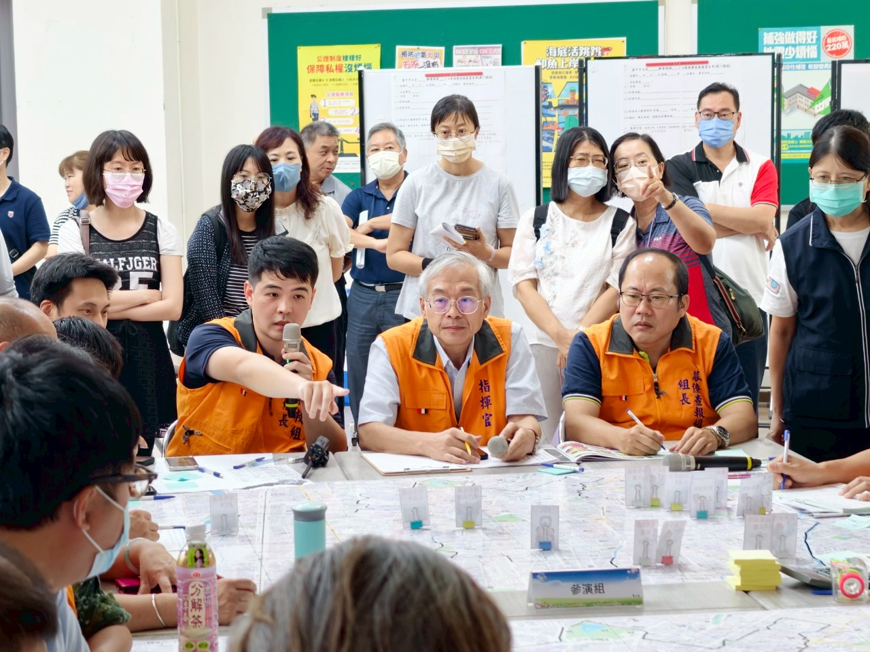

指導單位：臺中市災害防救辦公室
主辦單位：臺中市政府消防局
協辦單位：臺中市政府民政局、臺中市政府社會局
執行單位：北區區公所

中華民國114年6月20日

114年度臺中市北區地震災害桌上演習

成果報告暨檢討報告
一、推演時間：
(一)第一次預演：114年6月16日(星期一) 下午13時30分。
(二)正式演習日期：114年6月20日(星期五) 下午13時30分。
二、推演地點：
(一) 災害應變中心：北區區公所6樓大禮堂。
(二) 前進指揮所：北區區公所5樓應變中心。。
三、推演目的：
(一)測試各單位之防災整備情況。
(二)測試各單位之臨災應變處置能力。
(三)測試各單位災時橫向聯繫協調及縱向通報市府能力。
(四)檢視現有災害應變程序。
(五)檢視各區公所災害應變能量及能力。
(六)提升各單位人員對於災害應變的能力。
四、桌上演習任務編組：
(一)主席：本市指派高階長官擔任。
(二)控制組：由本市強韌計畫協力團隊擔任，負責掌握參演組與評核組的任務說明、注意事項及處置重點，並進行演練情境說明、狀況事件下達、引導參演組討論提出應變處置方案，演習中遇到任何問題由演習控制者負責解釋並處理。
(三)輔助組：由本市強韌計畫協力團隊擔任，需參與演習設計，主要任務為輔助引導參演組討論提出應變處置方案，並彙整演習相關問題提供予相關單位。接受本計畫培植訓練，提升對災害境況模擬桌上演練之規劃能力。
(四)模擬小組：由本市強韌計畫協力團隊擔任，負責提供大規模災害情境「地震情境模擬與災損推估」資料，提供參演組災情模擬資訊或各參演單位之因應策略，輔助桌上推演順利進行討論。
(五)評估組：由市府消防局、市府民政局、市府社會局、強韌計畫協力團隊、防救災相關諮詢委員或緊急應變專家擔任，至少4位，負責演習成效評估。
(六)參演組：北區各編組成員擔任，負責接受控制組引導討論應變處置方案，並報告說明處置方案內容，完成演練。
(七)觀摩組：本市各區公所、北區里長、防災士、社區發展協會等。
五、推演議程：
本次推演議程如下表1所示。
表1 桌上推演議程
演練時間 | 114年6月20日(星期五) 下午1時30分
演練地點 | 臺中市北區區公所
項次 | 推演程序 | 起迄時間 | 使用時間 | 人員
1 | 報到(北區區公所6樓禮堂) | 13:00~13:30 | 30分鐘 | 各參與、觀摩機關單位
2 | 致詞/介紹與會人員 | 13:30~13:40 | 10分鐘 | 與會長官
3 | 災害境況設定與推演方式說明 | 13:40~14:00 | 20分鐘 | 控制組  模擬小組
4 | 桌上模擬演習：  推演狀況1發布及小組討論 | 14:00~14:40 | 40分鐘 | 控制組  輔助組  參演組
5 | 參演組狀況1應變規劃報告(25分鐘)  評估組即時回饋(15分鐘) | 14:40~15:20 | 40分鐘 | 參演組  評估組
6 | 桌上模擬演習：  推演狀況2發布及小組討論 | 15:20~16:00 | 40分鐘 | 控制組  輔助組  參演組
7 | 參演組狀況2應變規劃報告(25分鐘)  評估組即時回饋(15分鐘) | 16:00~16:40 | 40分鐘 | 參演組  評估組
8 | 演習綜合意見交流及建議 | 16:40~17:00 | 20分鐘 | 評估組
9 | 賦歸

六、演練模擬想定：
請跟逢甲大學協力團隊索取簡報檔案。
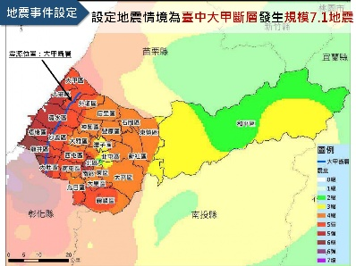 | 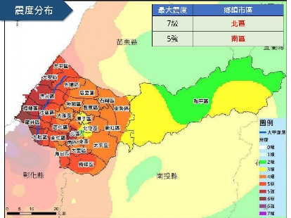
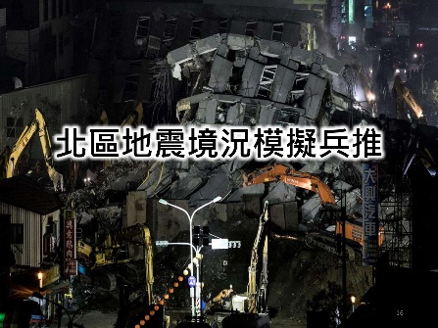 | 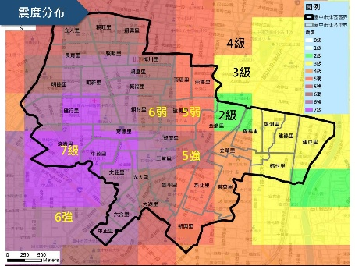
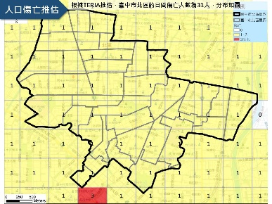 | 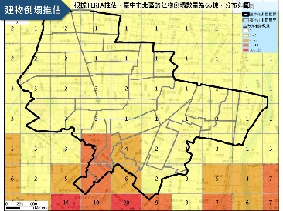
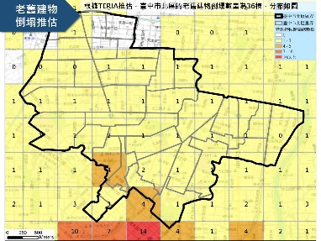 | 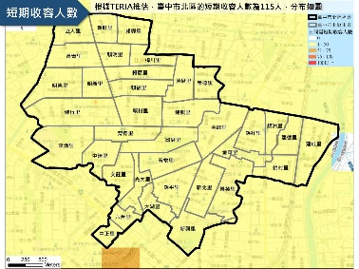
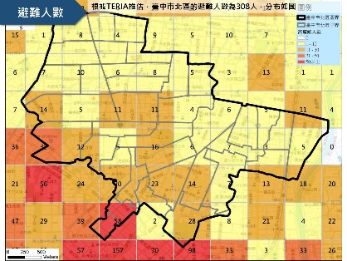 | 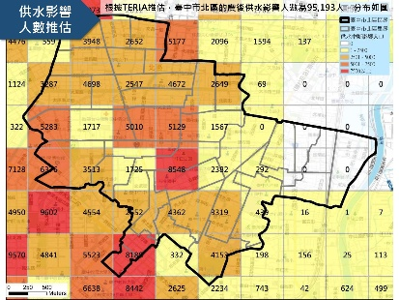
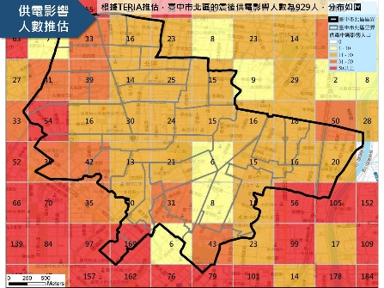 | 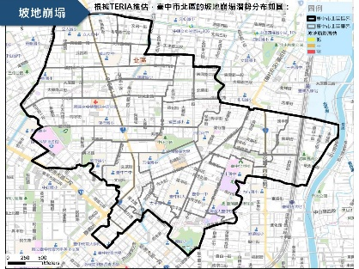
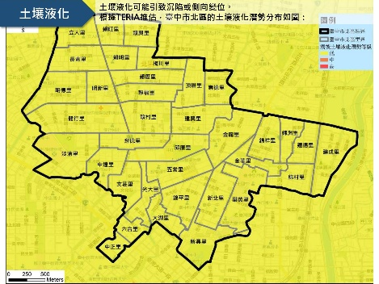 | 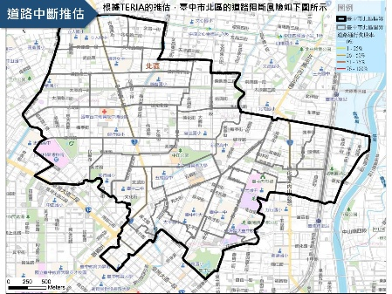
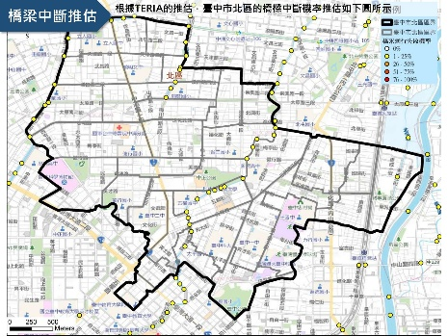 | 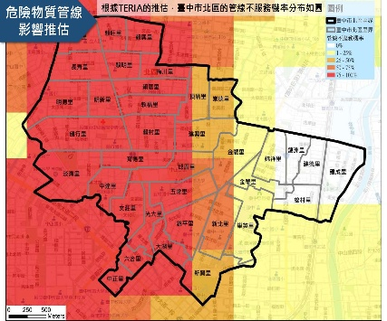
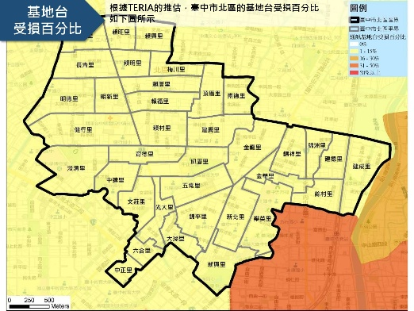 | 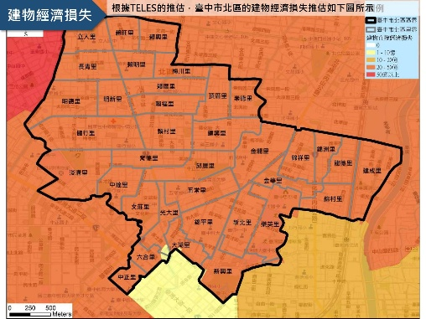
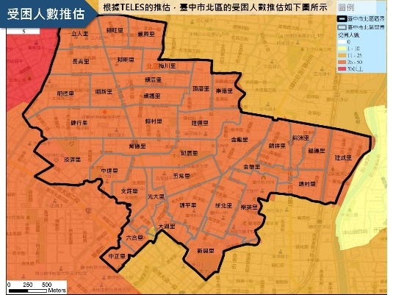 | 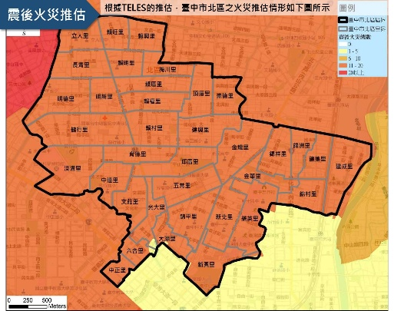

七、演練成果：
114年度臺中市北區地震災害桌上推演演練情形如圖1所示。(至少10張照片)
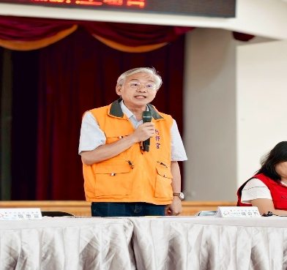 | 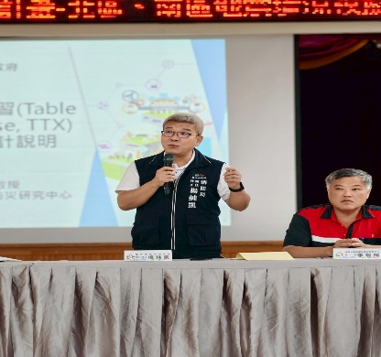
(a) 本區指揮官致詞 | (b) 消防局長官致詞
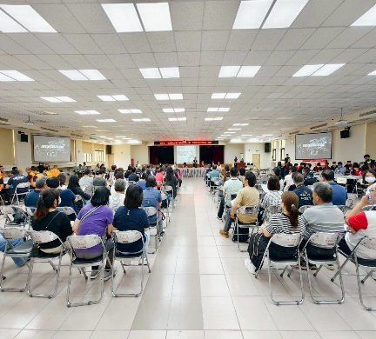 | 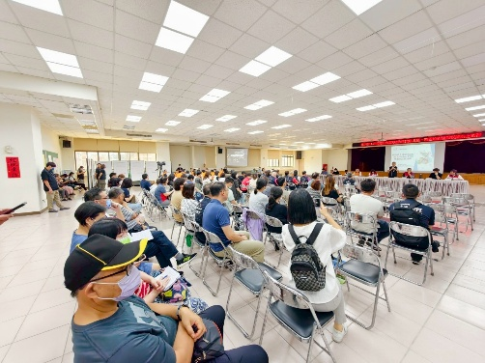
(c) 6月20日活動現場，應變中心推演地點。  左側為北區場地，右側為南區場地 | (d) 觀摩組人員
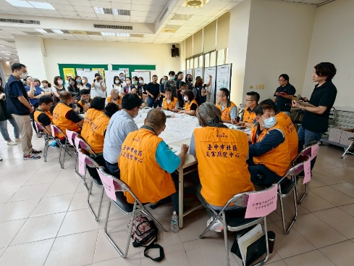 | 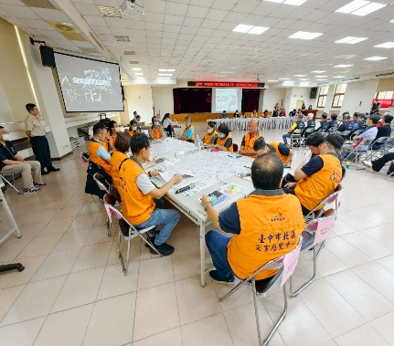
(e) 參演組討論處置作為 | (f)參演組應變規劃報告
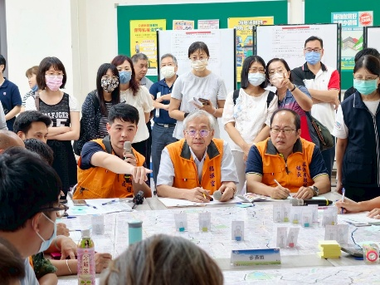 | 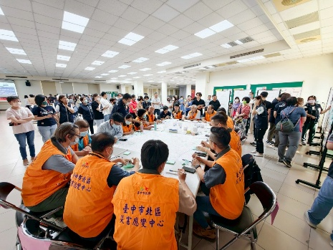
(g) 指揮官下達指示 | (h) 參演組應變規劃報告
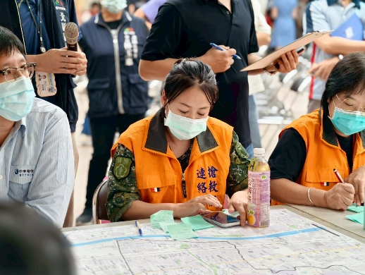 | 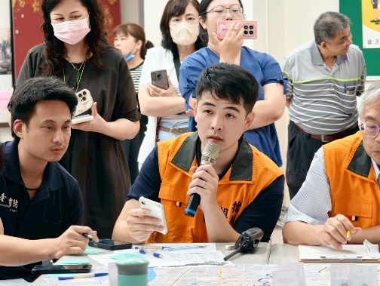
(i) 參演組報告處置作為 | (j) 參演組報告處置作為
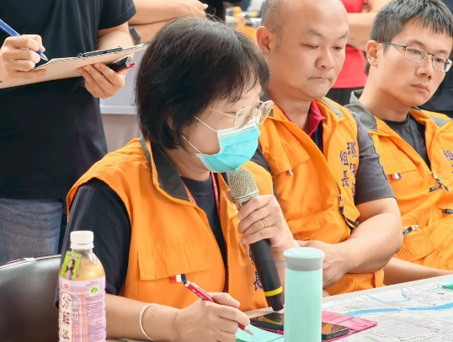 | 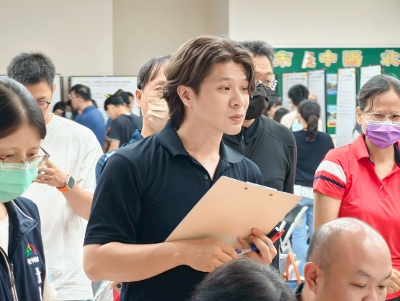
參演組報告處置作為 | 控制組發布推演狀況與說明情境
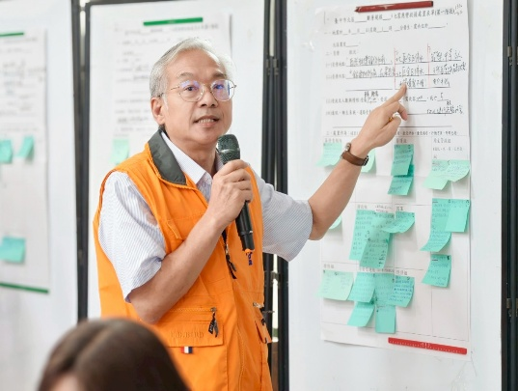 | 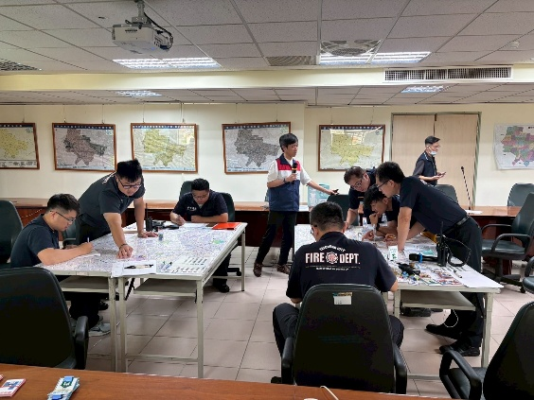
指揮官總結報告 | 控制組於前進指揮所說明情境
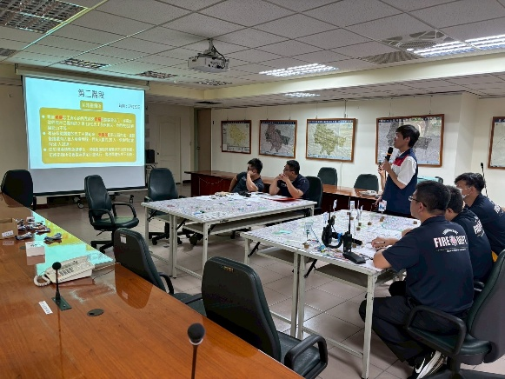 | 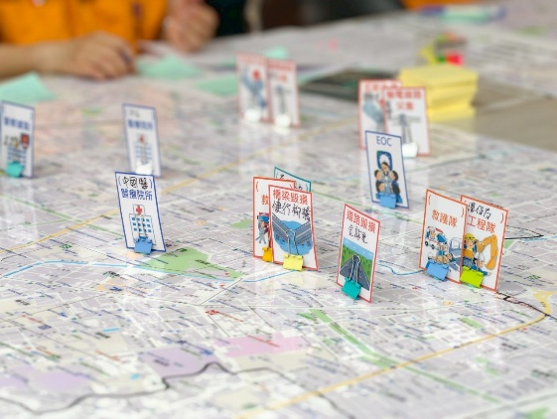
參演組於前進指揮所應變規劃報告 | 參演組桌上教具圖示
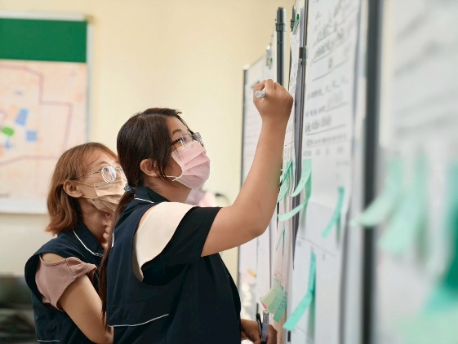 | 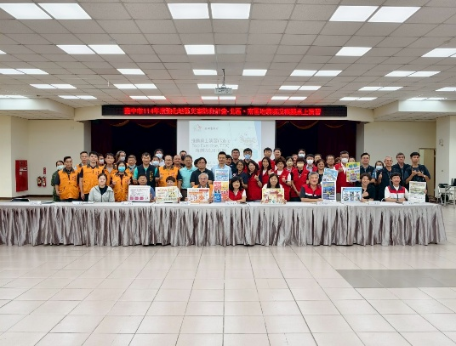
參演組同仁於處置表書寫各編組成員回應內容 | 全體參與人員會後大合照
圖1 114年度臺中市北區地震災害桌上推演演練紀錄照片
八、參演組狀況應變規劃報告：
針對2階段參演組處置作為記錄如表2所示：
表2 參演組應變規劃報告
推演狀況1
參演組應變規劃報告
EOC | - 自然科學博物館建物倒塌  治安交通組拉封鎖線管制交通，避免民眾靠近。  搶救組出動文昌、北屯及水湳分隊人員前往瞭解災情，確認科博館現場死亡5人，輕重傷計有130人，因傷亡慘重，請求國軍支援50名人力。西屯路及健行路口成立前進指揮所。  醫護組啟動大量傷病患機制則請衛生局設置緊急醫療救護站進行檢傷分類。  維生管線組中斷天然氣與隔絕電力避免二次災害。  - 北區全區停水  自來水公司巡查確認為崇德路三段水管破裂，已請同仁加速維修，同時啟動臨時供水站，並將設置供水站資訊公告於本公司官網及提供給災害應變中心，以便民眾查詢。  - 賴興、中達、立人里天然氣管線疑破裂  欣中天然氣公司派遣工程車2輛、挖土機1部與5名人員前往查修，以儀器檢測，確認漏氣點位置，並進行後續維修。台電公司先行將電力中斷，避免更嚴重災害發生。  - 淡溝、建成、金龍里路面突起，建物崩落，道路受阻  搶修組請開口契約廠商先行搶修路面，以利搶救組進駐  幕僚查報組派員確認淡溝里地點為民權路465巷，建成里為東光七街，金龍里為益華街120巷  - 淡溝、中達、健行里通訊中斷  中華電信公司已派遣2組人3台車前往搶修，並聯絡行動分公司派遣行動基地台車輛至災區，空窗期請應變中心以機車人力傳遞訊息。  - 德化街佶圓護理之家有人員跌倒受傷  幕僚查報組派員確認傷亡，查有2人重傷，18人輕傷。  搶救組派遣中港分隊5車11人前往搶救，並啟動大量傷病患機制。  醫護組已派遣人員前往護理之家瞭解狀況，回報傷患已準備送往鄰近醫院。  環保組已派遣抓斗車1台人力2名前往移除倒塌路樹。  - 博館一街5巷8號建物倒塌  幕僚查報組回報發生地點在博館一街5巷8號，計1人死亡，1人受困。巷內狹窄，救護車及大型工程車均無法進入。  治安交通組已派遣4名警力至現場進行交通疏導。  台電公司回報設備故障，已派遣1車2人前往處理，目前已隔離故障設備，其餘設備已轉供電中。  - 三民路三段89巷44號建物倒塌  搶救組回報建物嚴重倒塌，需臨時安置災民50人，1人死亡，10人重傷，20人輕傷，已派遣中區及中港分隊共6車14人前往搶救。  收容救濟組回報需安置災民50人可收容至省三國小(可收容人數450人)，已整備帳篷60頂，睡袋180個，行軍床20床，白米可供應三天量，礦泉水50箱，開口契約廠商廣達商行已整備完成。受災民眾20人可自行前往收容地點，另30人須請國軍運輸車協助載運，集結地點為中友百貨公司，另有防災協作中心志工60名可配合。治安交通組已派遣4名警力至現場進行交通疏導。  - 育德路尚德街路樹倒塌  搶救組回報2人重傷，2人輕傷。  搶修組協助清除斷枝  環保組已派遣抓斗車清除倒塌路樹。
前進指揮所 | 前進指揮所最初是設置在西屯路與健行路口，後因通訊中斷，指揮所改至消防局中港分隊，救災集結據點設置在南興公園。  因為是較嚴重災情，消防局是採停休機制，將休假同仁全數召回，義消同仁也一起加入救災行列。
推演狀況2
參演組應變規劃報告
EOC | - 房屋倒塌，需收容安置災民150人，市政府請本所開設兩處避難收容處所  收容救濟組初步確認災民150人中有10人可自行前往，140人須由應變中心接送，將請國軍與簽署合作備忘錄台灣大哥大車隊負責載送災民至台中一中及省三國小兩處收容處所，集結地點設在健行國小。防災協作中心有60位志工可前來協助，請30位志工至省三國小，30位志工至台中一中協助。  - 紅十字會志工35人可前來協助臨時收容場所  請紅十字會志工20人至省三國小，15人至收容場所台中一中。每防災協作中心及紅十字會志工分別依單雙日輪流值班，除給予勤前教育訓練，也會給予口罩及背心等裝備。  因災害時志工須團進團出並經過教育訓練，有意願協助災民之自行前來收容場所。  - 因餘震不斷，通訊時有時無  因人力有限，中華電信公司會先以應變中心、收容處所及醫療院所等場所優先恢復通訊。在通訊全面恢復前，中華電信會先架設臨時基地台作為因應，如有空窗時期，請應變中心指派志工或里長以傳統人力(騎車)方式傳遞訊息。  - 有自行前來報到10名志工，如何分配  因災害時志工須團進團出並經過教育訓練，有意願協助災民之自行前來收容場所，應變中心會委婉拒絕。  - 民間救難物資陸續抵達，場面混亂  民間救難捐贈物資應變中心會集中存放天主教互愛物資銀行。有關葬儀社捐贈棺木及冷凍貨櫃車部分，依照「臺中市重大災害罹難者遺體處理作業要點｣，將請主管機關臺中市生命禮儀管理處做處理。羽絨衣等無需求物資已向捐贈者表達婉拒。組合屋等物資則告知捐贈者俟本區指揮中心有需求再告知捐贈者。  - 有外縣市與國外救難隊伍前來協助  請外縣市及國外救難隊伍統一集結於南興公園，再由指揮中心統一指派。  - 記者至臨時收容場所採訪時，和災民起爭執  治安交通組派員至收容處所先行規勸起衝突雙方，並會請同仁於服勤時前往收容處所巡簽，避免類似情形再發生。  指揮中心指派總務組作為對外媒體發言統一窗口。  - 民眾有發生中暑與蚊蟲叮咬情形  醫護組會針對中暑人員，配合搶救組評估是否送醫。災民如有心理諮商需求，會啟動災難心理服務機制，服務受災民眾。環保組會派遣消毒車至收容場所進行消毒，  - 民眾與日本特搜人員語言溝通不良情形  幕僚查報組請在地里錦平里里長協助，協調國立臺中科技大學應用外語系職員及學生協助與日籍人士溝通，集結點為南興公園。  - 收容場所發生廁所不足情形，民眾開始鼓譟  環保組通報增設流動廁所至台中一中及省三國小兩處收容場所。  十一、謠言物資不足，造成民眾搶奪物資紛爭  收容救濟組會請發放物資人員做好發放作業，避免紛爭出現，並透  過廣播系統告知民眾每天發放物資時間，並請里鄰系統協助闢謠。  治安交通組加派警力至現場維持秩序。  十二、收容處所民眾有新住民及外籍配偶，語言溝通不良  醫護組會請新住民通譯員協助，另請戶政事務所通曉新住民語言人  員一同處理。跨區請南區指揮中心支援通譯員2名，已獲得支援。  十三、德化街佶園護理之家民眾受傷需安置10人，請處置  醫護組會同搶救組將受傷民眾送至中國醫藥大徐附設醫院就醫。搶  救組請新北及高雄救援人員5車10人載運受傷民眾至醫院。  十四、收容處所缺乏奶粉及尿布等物資，也沒有足夠哺乳空間  奶粉及尿布會請本區MOU團體慈心慈善會及台中政府緊急救助金緊  急提供。協調台中一中及省三國小提供健康中心場所作為哺乳空。  十五、收容處所目前缺少家庭用帳篷10頂，請處置  可由本區庫存物資直接供應，另請開口契約廠商廣達商行再提供10  頂帳篷作為備用物資。
前進指揮所 | 前進指揮所於推演狀況2與指揮中心持續保持密切聯繫，隨時回報先前災害情境傷亡人數及現場搶救組搶救狀況，本階段不特別做總結說明。

九、檢討與建議：
針對2階段評估組即時回饋意見及建議如表3所示：
表3 評估組即時回饋意見及建議
推演狀況1
評估組即時回饋意見及建議
評估組1 | 災害防救辦公室：  - 斷橋情況下，只要指揮官下令，可請搶修組及治安交通組使用紐澤西護欄進行物理性封橋，即可不需出動太多人力進行交通疏導或管制。  - 情境設定科學博物館及博館一街建物倒塌，為嚴重災情，應可請求市政府支援，市政府可評估是否派員，亦可即時透過媒體發布訊息，避免民眾恐慌。  - 如發現災情更嚴重，是否考量向其他公所或市政府請求支援。  - 公所有向國軍請求支援，但應可統整需求人力車輛後再提出請求，較為妥適。
評估組2 | 民政局：  因應震後停水停電，如電力恢復，各公寓大廈恐有發電機空轉或民眾受困情形，提醒可請里鄰系統和各管委會密切聯繫，避免前述情  形發生。
評估組3 | 社會局：  災害發生時，並非所有受災民眾均須安置，以科博館倒塌為例，應請幕僚查報組確認需安置人數後回報給收容救濟組，才能有效掌握確定安置人數。
評估組4 | 逢甲大學：  - 桌上型演習時間短促，須注意各項細節，如請求國軍支援，應說明請求人力車輛數量及集結地點。  - 開設應變中心前，應評估公所本身狀況是否適合作為應變中心，如不適合，即須考量開設備援應變中心。  - 應變中心如有編組人員未到，應落實代理人機制。  - 未討論到災害協作中心是否開設。  - 未將防災士角色納入演習過程。  - 未呈現與南區間跨區支援及向上級市政府請求支援過程。  - 應變中心與前進指揮所間須再加強聯繫，大規模災害發生，消息來源應是由119勤務指揮中心轉達給前進指揮所，再轉達給應變中心搶救組，這部分連結未呈現。  - 指揮官報告不需要逐條說明，做總結歸納報告即可。
推演狀況2
評估組即時回饋意見及建議
評估組1 | 災害防救辦公室：  - 收容場所廁所不足狀況，除使用流動廁所方式因應外，可考慮請市府指派專家評估原有建物廁所是否還可使用，如此就可避免廁所不足情形發生。  - 應變中心有安排專門人員將前進指揮所情形統一回報，表現得不錯。  - 兩處收容處所輪值人力數量及輪值情形一開始較混亂，最後指揮官總結有將志工輪值情形說明清楚。  - 指揮中心有考量到語言溝通不良情形，請臺中科技大學師生協助與外籍搜救人員溝通，這部分立意良好。  - 物資存放點與集結點均有說明與指派。關於物資搶奪及處理上，多為總務組與收容救濟組處理情形，建議可納入搶救組及治安交通組角色。  - 協作中心人力仍有不足情形，北區有韌性社區錦平里，但在演習過程中沒有納入韌性社區角色，似乎較可惜。
評估組2 | 民政局：  - 物資如有超量或不足情形，可提報給市災害應變中心，由市政府統整物資需求。  - 震後造成停水停電，許多獨居長輩亟需關懷，可請志工關心。  - 電力與供水恢復後建議在網站上或以里鄰系統發布訊息。
評估組3 | 社會局：  - 沒有識別證的記者或未經訓練的志工，應該一開始就無法進入收容  場所。  - 演習中有請求其他區支援情形，可全面請求，將該區人力物資一併納入演習過程中考量。  - 澄清謠言可透過學校廣播、警察巡邏車及市府新聞局等多元管道。
評估組4 | 逢甲大學：  1.生鮮食品等物資有集中存放處，是各區首見。  2.編組成員對收容場所輪值志工人數認知有落差，但反而可以從中發現問題，加強編組間聯繫及讓制度更完善。  3.協作中心的人力與分工輪班有落實運用。  4.防災士未能納入演習過程，比較可惜。

